微机原理课程设计实施方案
一、课程设计目的
通过课程设计，主要达到以下目的：
- 使学生增进对单片机的感性认识，加深对单片机理论方面的理解。
- 使学生掌握单片机的内部功能模块的应用，如定时器/计数器、PWM、中断、片内存贮器、I/O口、串行口通讯、A/D转换等。
- 使学生了解和掌握单片机应用系统的软硬件设计过程、方法及实现，为以后设计和实现单片机应用系统打下良好基础。
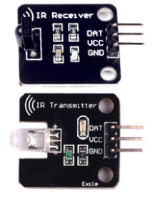
二、课程设计题目
红外接收器的系统设计
三、课程设计要求
- 系统功能
(1)通过红外接收模块接收信号；
(2)将接收的数据通过LED数码管显示；
(3)没有接收数据1分钟后，通过键盘可以输入0~9的数字依次从LED数码管的右边向左边滚动进入。
- 系统硬件设计
(1)单片机采用PIC16F877A。
(2)键盘为4×4行列式键盘，按键设有10个数字键0……9，和3个功能键依次是：点亮接收功能信号键、接收数据键、显示停止键。
(3)有8位LED管，接收的数据依次从右边向左滚动进入。
- 系统软件设计
(1)键盘管理程序(包括键扫描、键处理程序)；
(2) LED动态显示程序；
(3)按下点亮接收功能信号键后，一个LED灯被点亮（表示进入接收模式） ，串口接收到红外接收模块解调后的数据后进行译码，并将结果显示在数码管上，按下接收停止键后停止接收数据，指示灯熄灭。数码管从右到左滚动显示按键的信息。显示停止键可以让显示在数码管上的数字熄灭。

